Presseinformation
Ansprechpartnerin für
die Redaktion:
Frau Barbara Mäurle
Münsterweg 12
59269 Beckum
T +49 2521 82994-12
Barbara.maeurle@holtgreife.com

Kontakt:
Solarlux GmbH
Industriepark 1
49324 Melle
T +49 5422 92710
F +49 5422 9271200
info@solarlux.com
www.solarlux.com

Melle, April 2023

Amsterdamer Stadtgeschichten
Holzhybridbau „Stories“ von Olaf Gipser Architects

In Amsterdam wandelt sich ein ehemaliges Hafen- und Industriegebiet in ein nachhaltiges Vorzeige-Stadtviertel. Als Baugruppen-Projekt entstand dort das Wohn- und Gewerbegebäude Stories – ein Holzhybridbau mit einer tiefen, weißen Stahlfassade, die Raum für Pflanznischen und Wintergärten bietet. Stories ist von Olaf Gipser Architects nach den Prinzipien des „offenen Bauens“ konzipiert und erfüllt die zeitgemäßen Anforderungen an ein gemeinschaftliches, nachhaltiges und gesundes Leben inmitten der Großstadt.

Das Gewerbegebiet Polder Buiksloterham im Norden Amsterdams soll sich bis 2030 nach und nach in ein Vorzeige-Stadtviertel mit geschlossenen Materialkreisläufen verwandeln. Heute präsentiert sich die Gegend als spannendes Mischgebiet, in dem Baugruppenprojekte und Nullenergiehäuser zwischen Logistikbetrieben und Baumärkten entstehen.

Ein solches Projekt ist Stories. Es steht an der Kreuzung einer Hauptverkehrsachse mit einem alten Hafenbecken. Stories ist 46 Meter hoch und zählt 13 Geschosse, von denen die oberen zehn in Holzbauweise errichtet sind. Umwickelt ist der Bau rundum mit einer filigrane, weiße Stahlfassade mit hohen Pflanznischen.

Nachhaltiger Wohnraum für Baugruppen
Das Bauvorhaben ging aus einer Ausschreibung hervor, auf die sich Baugruppen bewerben durften. Insgesamt befinden sich in dem Gebäude 29 individuell gestaltete Wohnungen und sechs Gewerbeeinheiten. Die Wohnungen sind zwischen 43 und 235 Quadratmetern groß. Im Sockel sowie im 7. und 11. Stock erstreckt sich jeweils eine Loftwohnung über zwei Etagen.

Holzhybridbau
Der dreigeschossige Sockel besteht aus Beton. Darüber erhebt sich der 32,5 Meter hohe Turm, der aus Brettschichtholz konstruiert wurde. Den Turm haben die Architekten an die Straßenseite gerückt, so dass Raum für eine gemeinschaftliche Dachterrasse blieb. Pro Geschoss bilden 15 tragende, 160 bis 240 mm dicke Elemente ein Raster mit einem Achsmaß von 4,80 Meter. Diese Holzportale haben große Öffnungen, die eine flexible Einteilung mit bis zu sechs Wohnungen pro Geschoss erlauben. Um zukünftige Veränderungen zu ermöglichen, wurden außerdem mehr Türöffnungen als nötig in den Korridorwänden angelegt.

Vorgefertigte Fassade mit Stahlregal
Die Fassaden von Stories bestehen aus vorgefertigten Holzskelettbauelementen. Davor steht ein zwei Meter tiefes Stahlregal mit paarweise gestapelten Balkons, von den Nachbarbalkons getrennt durch sechs Meter hohe Pflanznischen. Auf drei Seiten wächst in jeder Nische ein mehrstämmiger Baum. Auf der Nordseite ist das Regal nur 1,50 Meter tief und mit Kletterpflanzen bepflanzt.

Schwebende Gärten als biodiverser Lebensraum
Ziel der Architekten ist, dass die tiefe, begrünte Fassade nicht nur als Außenraum, Sicht- und Sonnenschutz und Feinstofffilter dient, sondern auch als Lebensraum für Insekten und Vögel. Architekt Olaf Gipser über das gewählte Konzept: „In Erwartung des mediterranen Klimas in den Niederlanden – und bereits jetzt – kühlt die begrünte Fassade das Gebäudevolumen an warmen Sommertagen und bietet gleichzeitig einen großzügigen Außenraum als Erweiterung der Wohn- und Arbeitsbereiche im Inneren.

Transparente Balkonverglasungen, die sich flexibel öffnen lassen, betonen die filigrane Anmutung der Stahlfassade. Sie sind so angeordnet, dass sie im Zusammenspiel mit den senkrechten Stabgeländern ein lebendiges Fassadenbild erzeugen.

Flexibler Witterungsschutz
Die Balkonverglasungen dienen dazu, die Außenbereiche der Wohnungen vor Lärm, Wind und Wetter zu schützen. Als thermischer Puffer sorgen sie außerdem für erhöhte Energieeffizienz und schützen die Bausubstanz. Ihre Funktionsweise ist intuitiv und beruht auf dem Schiebe-Dreh-Prinzip: Jedes Glaselement kann zur Seite geschoben und um 90° gedreht werden. Geparkt werden sie als schmale Glaspakete an der Seite. Auf diese Weise ist eine fast 100-prozentige Öffnung jeder Balkonfassade möglich. Olaf Gipser über die Wahl: „Solarlux ermöglichte eine filigrane Detailausbildung, die zu unserem Gesamtkonzept passt und gleichzeitig den Nutzern einen vollständig geschlossenen und öffenbaren Außenbereich bietet.“

Raumhoch oder auf Brüstung
Aufgrund unterschiedlicher Balkongrößen, Geschosshöhen und Positionen im Gebäude wurden die Verglasungen entweder raumhoch ausgeführt – als Zugang zu den schwebenden Gärten – oder auf eine Glas-Brüstung montiert. Insgesamt kamen zwölf Konfigurationen der Systeme SL 25 (auf Brüstung) bzw. SL 25 XXL (raumhoch) von Solarlux zum Einsatz. Darunter beispielsweise Varianten, bei denen sich die Glaselemente über beide Ecken „verfahren“ lassen und so der zuvor geschützte Balkon allseitig komplett geöffnet werden kann. Nachfolger der bewährten SL 25 ist die Systeminnovation Proline T von Solarlux.

Aus Erfahrung lernen
Das Projekt ist in vielerlei Hinsicht repräsentativ für die niederländische Herangehensweise an Nachhaltigkeit, die wenig Raum für Dogmatismus, aber dafür viel Platz für Innovation lässt. Weder ist es ein konsequenter Holzbau, noch ist die Einteilung komplett flexibel – und das war auch gar nicht der Anspruch. Es geht vielmehr darum, Experimente zu ermöglichen und aus den Erfahrungen zu lernen. „Beim nächsten Projekt kann man die Erfahrungen dann schon in der Konzeptphase einbringen“, sagt Olaf Gipser.

Solarlux GmbH, April 2023 – Abdruck frei – 4.155 Zeichen (inkl. Leerzeichen)
Um Zusendung von Belegen an die Pressestelle in Beckum wird gebeten.

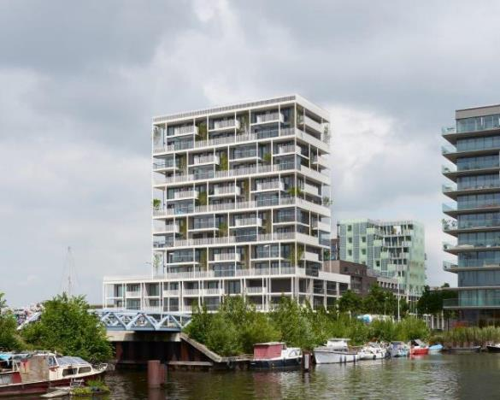
Solarlux-Projekt-Stories-Amsterdam-Außenansicht.jpg:
Stories ist als Holzhybridbau konzipiert: der dreigeschossige Sockel besteht aus Stahlbeton, die 10 Stockwerke darüber sind in Holzbauweise errichtet.
Foto: MWA Hart Nibbrig
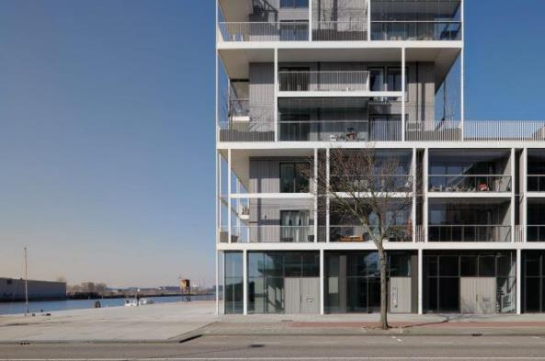
Solarlux-Projekt-Stories-Amsterdam-Außenansicht-Sockel.jpg: Die Architekten haben den Turm an die Seite des Sockelgeschosses gerückt, damit Raum für eine Gemeinschaftsterrasse entsteht.
Foto: MWA Hart Nibbrig

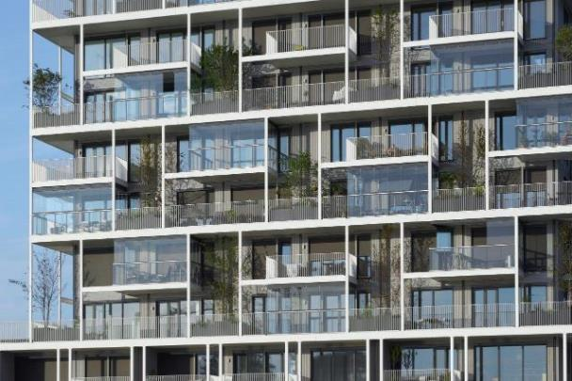

Solarlux-Projekt-Stories-Amsterdam-Außenansicht-Detail.jpg:
Die filigrane Stahlfassade, die das Gebäude umschließt, bietet mit großen Pflanz-Nischen Raum für Biodiversität.
Foto: MWA Hart Nibbrig

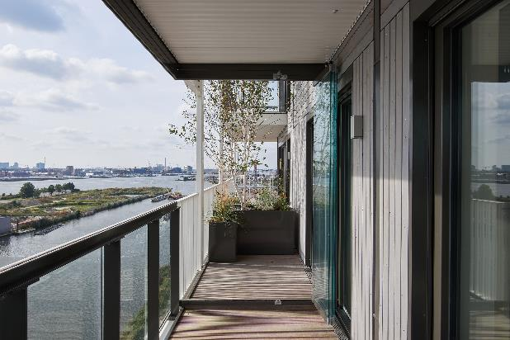
Solarlux-Projekt-Stories-Amsterdam-offene-Balkonverglasung.jpg: Flexibler Zugang zu den Pflanz-Nischen: Die raumhohen Schiebe-Dreh-Elemente von Solarlux können als schmale Glaspakete an der Seite geparkt werden.
Foto: MWA Hart Nibbrig

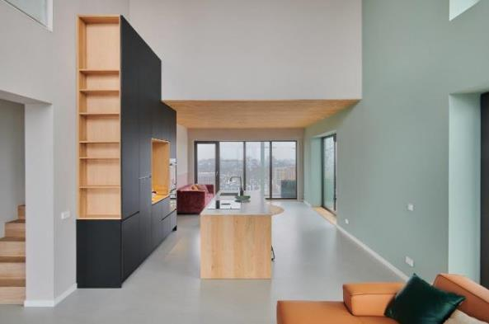
Solarlux-Projekt-Stories-Amsterdam-Innenansicht.jpg: Die insgesamt 29 Wohnungen sind individuell gestaltet und zwischen 43 und 235 Quadratmeter groß.
Foto: MWA Hart Nibbrig

Copyright: Wir müssen darauf aufmerksam machen, dass wir für die zur Verfügung gestellten Bilder lediglich eingeschränkte Nutzungsrechte besitzen und alle weitergehenden Rechte beim jeweiligen Fotografen liegen. Die Bilder können daher nur honorarfrei veröffentlicht werden, wenn sie eindeutig und ausdrücklich der Darstellung oder Bewerbung von Leistungen, Produkten oder Projekten des Unternehmens Solarlux GmbH dienen. Jede andere Publikation bedarf der Genehmigung des jeweiligen Rechteinhabers/der jeweiligen Rechteinhaberin und ist in Absprache mit ihm/ihr zu vergüten.

Über Solarlux GmbH
Seit 40 Jahren ist Solarlux Spezialist für bewegliche Fenster- und Fassadenlösungen aus einer Hand. Sämtliche Produkte – von Glas-Faltwänden, Schiebefenstern und Glasanbauten bis hin zu Balkonverglasungen und Vorhangfassaden – sind Eigenentwicklungen, die mit Leidenschaft und Präzision produziert werden und dem Qualitätsanspruch „Made in Germany“ entsprechen. Als partnerschaftlicher Begleiter bei der Planung und Umsetzung von Bauvorhaben ist das deutsche Familienunternehmen auf die umfassende Unterstützung von Architekten, Handwerksbetrieben und Bauherren spezialisiert. Dabei werden Sorgfalt und Erfindergeist gekonnt miteinander verbunden – immer mit dem Ziel vor Augen, für jedes noch so anspruchsvolle Projekt die optimale Lösung zu entwickeln. Gegründet von Herbert Holtgreife, wird das niedersächsische Unternehmen mit Sitz in Melle bei Osnabrück in zweiter Generation von seinem Sohn Stefan Holtgreife geführt. In der Unternehmenszentrale am Solarlux Campus sowie in 45 Vertriebsstandorten weltweit wirken rund 1000 Mitarbeiter am Erfolg mit.

